**ZÁVAZNÁ PŘIHLÁŠKA NA HASIČSKÝ STANOVÝ TÁBOR 2025**

**termín 12. 7. - 19. 7. 2025**

**tábořiště Slezská Harta**

Závazně přihlašuji své dítě ……………………………….…………………………

r.č.…………………………… adresa ……..………………………………………

zdravotní pojišťovna ………………………………………………………………

na hasičský stanový tábor, který se koná ve dnech **12. 7. - 19. 7. 2025** na tábořišti Slezská Harta.

Cena tábora činí **2.500,- Kč**. **Prosím o úhradu do 30. 6. 2025.**

Vyplněnou závaznou přihlášku odevzdám **do 31. 3. 2025 Olze Smolinkové**

(obecní úřad Nové Sedlice, Zahumenní 85)

Beru na vědomí, že:

- jedná se o stanový tábor u přehrady Slezská Harta.

- při hrubém porušení kázně může být dítě vyloučeno z tábora bez nároku na

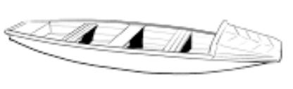 vrácení účastnického poplatku

Táborový poplatek uhradím: (nehodící se škrtněte)

* 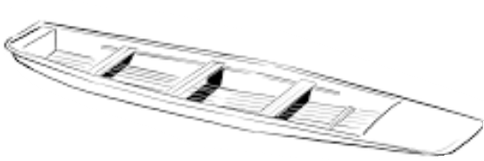přes zaměstnavatele po vystavení faktury
* převodem na účet č. 237515459/0300
* hotově

Podpis rodičů: ………………………………………………………………………

Kontakt: ……………………………………………………………………………

Vedoucí tábora: Ondřej Onderka

kontakt: 602 700 568